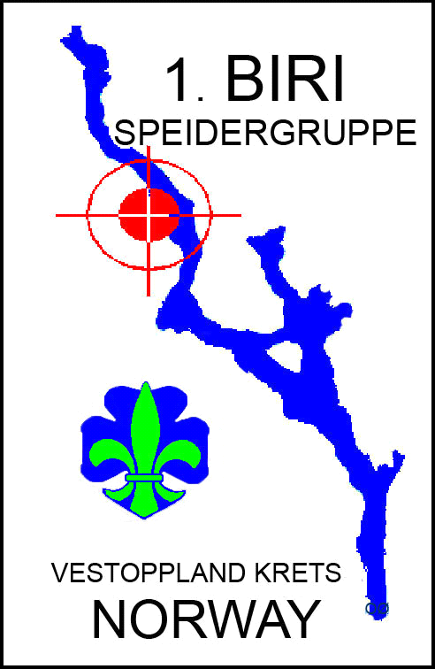
BIRI SPEIDERTROPP

Kake og konfektlotteri på KIWI
Lørdag 17.mars 2012

Det tradisjonelle kakelotteriet gjennomføres på KIWI lørdag 17.mars
Alle speiderfamilier bidrar med 2 gevinster. Gevinstene leveres på KIWI ved lotteriets oppstart lørdag kl. 10.00. de som ikke har anledning kan levere til en av speiderne på forhånd.
Speiderne har selv ansvaret for loddsalget, men foreldrene til understreket speider møter opp ved vaktskifte for å se at alt går greit. Disse foreldrene tar med gevinster når deres vakt starter. Alle møter i speiderskjorte m/skjerf.

Hvis noen er forhindret fra å møte, må dere bytte med andre.
Gi beskjed til Rolf Sletten 90199761.

Vaktliste:

Lørdag 17.mars
Kl. 10.00 – 12.00 Mari Tofsrud – Andrea Ledel – Mathilde L.Engevold

Kl. 12.00 – 14.00 Petter Jakola – Simen Iversen – Andreas Hauger

Kl. 14.00 – 16.00 Håkon Harkestad – Atle Dahl Ringvold – Kristoffer Taralstad

Kl. 16.00 – 18.00 Ragnar G Hokstad – Markus Løkken – Joakim Ottosen

Kl. 18.00 – 19.30 Amund H Tusvik – Iver Thorstad – Joakim P Berntsen

Speideren har alltid hatt god respons fra lokalbefolkningen på sine lotterier, noe vi håper blir tilfelle denne gangen også.
Viktig å opptre høflig og vise respekt og ha godt humør når man representerer speideren og har uniformen på.
LYKKE TIL!

